7 класс. Технология. 23.05.2022

Урок № 50. Тема 8. (6ч.). Технологии творческой, проектной и исследовательской деятельности.

Тема. Разработка этапов творческого проекта «Изготовление изделия из круп (или макарон)» (декоративное панно).

Цель урока: развитие творческих и коммуникативных способностей посредством самовыражения через изготовление изделий из круп или макарон; узнать, что такое «декоративное панно».

Здравствуйте, обучающиеся 7 класса!
Запишите число и тему урока!

Задание 1. Изучите теоретический материал – Приложение 1 в конце документа!
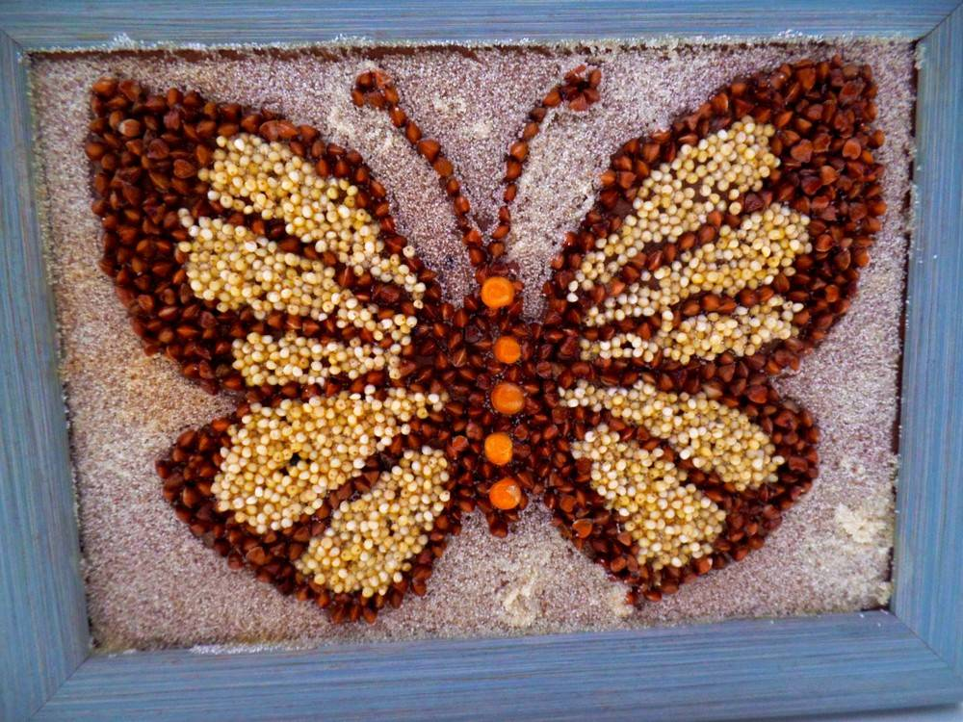
- Мы продолжаем с Вами работу по теме: «Творческий проект». Эта тема последняя в учебном году (рассчитана до конца учебного года).

Тема, по которой вы будете творить свой проект:
«Изготовление изделия из круп (или макарон)» (декоративное панно)

Рекомендации по выполнению проекта:
1. Выбирать тему проекта опираясь на ваши возможности, умения и знания.
2. Выполнять проект поэтапно, выполнять задания и присылать свои работы.
3. Обязательно в творческий проект входит: пояснительная записка (как выполнять ее все рекомендации есть, перейти к Приложению 1, указано ниже).
4. Изготовление изделия (изготавливайте то изделие, которое в ваших силах и возможностях, изделие должно быть изготовлено полностью до конца учебного года). Если нет такой возможности изготовить изделие, то только тогда пояснительную записку обязательно!
5. Пояснительная записка в word документе в котором должны быть обязательно картинки, фото, схемы, чертежи и т.д). если нет возможности делать в формате word, делайте на листах А4, соблюдая строки и абзацы (с добавлением рисунков и иллюстраций)
6. Обязательно использовать для реализации своего проекта информационные источники и Интернет.

Практическая работа. Поисково – исследовательский этап. Сбор информации по теме проекта. Разработка чертежа или технологической карты.

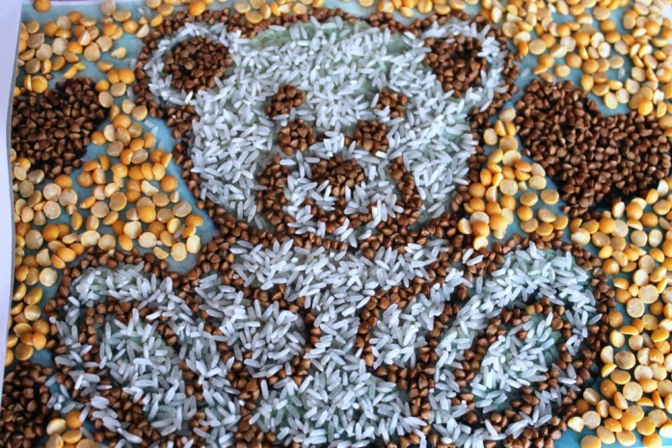
Задание 2.

Выберите тему проекта:
1. Изготовление изделия из круп (декоративное панно).
2. Изготовление изделия из макарон (декоративное панно).

Задания для контроля:

Начинаем оформлять пояснительную записку по этапам и требованиям в Word документе, а также начинаем изготавливать изделие:

1) Оформляем титульный лист.
2) Лист с оглавлением.
3) Цели и задачи вашего проекта.

(можно эту работу распределить на два урока)

Домашнее задание:
- Изучите пример готового творческого проекта:
http://mcartem.ucoz.ru/Metod/panno_iz_krup_sharafeeva_e-mbou_sosh_16.pdf

- Начинайте изготавливать изделие.

Задание, выполненное в письменном виде, должно быть сфотографировано или отсканировано и отправлено в виде файла. Для обратной связи можно использовать электронную почту anstasiya2015@mail.ru, социальные сети ВК, ОК, мессенджеры WhatsApp и Viber.

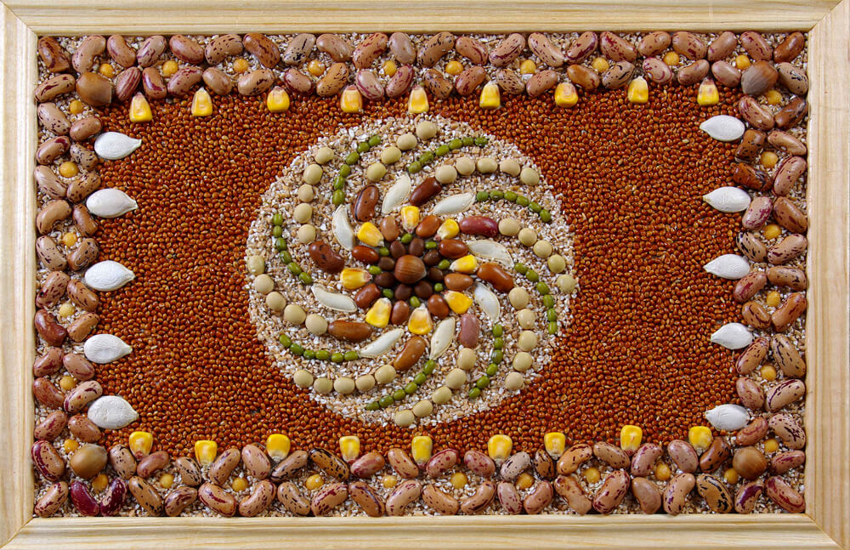
Приложение 1
Изучите материал. Этот материал поможет вам для реализации вашего проекта.

Творческий проект — это форма итоговой самостоятельной работы студента или школьника. Он призван продемонстрировать полученные знания и навыки учащегося в результате пройденного курса. Творческие проекты могут создаваться и для участия в научно-исследовательских конференциях. Кроме разработки самого проекта необходимо написать пояснительную записку, подготовить презентацию и речь для его защиты.
Существуют разные формы творческих проектов и зависят они от конкретного учебного заведения и дисциплины. Чаще всего это эссе, эскизы, конструирование какой-либо модели, разработка технологического процесса.

Этапы
При работе над проектом выделяют четыре основных этапа: подготовительный, конструкторский, технологический, заключительный. Такое деление соответствует структуре рабочего процесса и помогает правильно его организовать.
Рассмотрим содержание каждого из них.

Подготовительный
На подготовительном этапе необходимо:
- выбрать проблему, тему и название проекта, в рамках которых будет вестись работа;
- определить цель и задачи;
- привести обоснование актуальности темы — чем эта тема привлекательна, какую пользу принесет результат проекта, его практическое применение, какую экономическую и экологическую ценность он имеет;
- продумать оптимальный вариант решения поставленных задач;
- разработать подробный план их реализации.;
- рассчитать возможные материальные затраты.

Конструкторский
Его ещё называют этапом планирования. Он предполагает следующую последовательность действий:
- собрать и проанализировать достаточное для реализации проекта количество информации;
- изучить технологию создания намеченного объекта, провести необходимые расчеты;
- если речь идет о создании физического объекта — подготовить технологическую карту, которая содержит в себе последовательность операций, технические условия, необходимое оборудование, перечень используемых материалов и инструментов, эскиз изделия и технику безопасности;
- выбрать способ демонстрации результатов (текстовый, графический, в виде презентации, видеозаписи и т.д.);
- продумать критерии оценки результата проекта.

Технологический
Это этап рабочего процесса. Что надо делать на этом этапе:
- действовать согласно составленной программе;
- при необходимости по ходу работы над творческим проектом вносить коррективы в план;
- соблюдать правила техники безопасности, описать их при составлении письменного отчета о проекте.

Заключительный
- На заключительном этапе желательно провести тестирование объекта, убедиться в том, что он полностью готов к сдаче.
- Написать экономическое обоснование проекта (насколько он выгоден или мало затратен, приносит ли прибыль).
- Доказать его экологичность (насколько безвреден для окружающей среды, способствует ли экономии природных ресурсов).
- Завершать проект следует выводом о соответствии проекта поставленным цели и задачам.
- Оформить проект в соответствии с требованиями.
- Подготовить наглядную презентацию результатов проекта.
- Принять участие в обсуждении и защите проекта.
- Критически оценить результаты проекта, при необходимости внести предложения по его доработке или предложить альтернативный способ решения проблемы.

Оформление творческого проекта

Общие требования к оформлению
Текст проекта распечатывается на листах формата А4. При этом соблюдаются стандартные размеры полей:
- левое — 20 мм;
- правое — 10 мм;
- верхнее и нижнее поля — 15 мм.
Рекомендованный шрифт — Times New Roman, размер — 14, межстрочный интервал — полуторный, тип выравнивания текста — по ширине.
При оформлении необходимо обратить внимание, чтобы текст был удобен для чтения. Старайтесь не перегружать текст сложно построенными фразами. Соблюдайте отступы между абзацами. Сами абзацы не должны быть длинными, два-четыре предложения вполне достаточно.
Заголовки и подзаголовки печатаются полужирным текстом путем выбора типа заголовка из списка в верхней строке редактора. Начинаются с заглавной буквы, точка в конце не ставится. Между заголовком и текстом соблюдается двойной интервал.
Каждая глава начинается с новой страницы и нумеруется арабской цифрой с точкой. Параграфы обозначаются двумя цифрами через точку, пункты параграфов — тремя цифрами через точку.
Сокращения, используемые в тексте, должны быть общепринятыми. Инициалы упоминаемых людей пишутся перед фамилией. При употреблении формул используемые символы подлежат расшифровке.
Все приложения к проекту (чертежи, графики, схемы, таблицы, рисунки и т.д.) располагаются после списка литературы, нумеруются и подписываются. Надпись «Приложение» и его номер располагаются в правой верхней части листа. Название и номер объекта — под картинкой по центру. В тексте самого проекта дается указание на соответствующее приложение.
Страницы нумеруются внизу по центру, начиная со второй. На первой странице (титульном листе) номер не ставится.

Оформление титульного листа
Оформление титульного листа творческого проекта соответствует общим правилам для любых видов отчетных работ (контрольной, курсовой, дипломной и т.д.) Требования к соблюдению полей и межстрочных интервалов — те же, что и для всего текста. Номер страницы не проставляется. Текст выравнивается по центру.
В верхней части листа указывается Министерство образования и науки, название учебного заведения, для студентов — факультет и кафедра (размер шрифта 16).
По центру полужирным шрифтом прописывается «Творческий проект» (шрифтом 24). Строчкой ниже указывается, по какой дисциплине. В следующей строчке — само название проекта (размер шрифта 28).
В правом нижнем углу указывают, кто выполнил проект (ФИО, курс, группа или класс). Под ним располагаются сведения о руководителе (ФИО, должность). Если есть консультанты, их фамилии прописывают строчкой ниже. Эти данные выравниваются по правому краю. Размер шрифта 14. В самой нижней строке этим же шрифтом по центру указывается населенный пункт (город) и через запятую год.

